Höhenlinien und Höhenschichten
 Füllen Sie den Lückentext mit folgenden Wörtern aus. Benutzen Sie dazu ihr Schülerbuch:
flach, steil, Höhenschichten, Meeresspiegel, Dreieck, Meterzahl, Höhenlinien.
Höhenlinien |  |  |  |  | verbinden Punkte, die in gleicher Höhe über dem |  |  |  |  |  |  |  | Meeresspiegel |  |  |  |  | liegen.
Liegen die Höhenlinien dicht beieinander, so ist das Gelände |  |  |  |  |  |  |  |  |  |  |  | steil |  | , liegen sie weit auseinander,
so ist es | flach |  |  |  |  |  | . Malt man die Flächen zwischen zwei Höhenlinien farbig aus, so erhält man eine
Höhenschichten |  |  |  |  |  | - Karte. Wichtige Höhen werden durch einen Punkt oder ein |  |  |  |  |  |  |  |  | Dreieck
gekennzeichnet und mit der genauen |  |  |  |  |  |  |  | Meterzahl |  |  |  | versehen.
 Kennzeichnen Sie die Höhenschichten farbig.
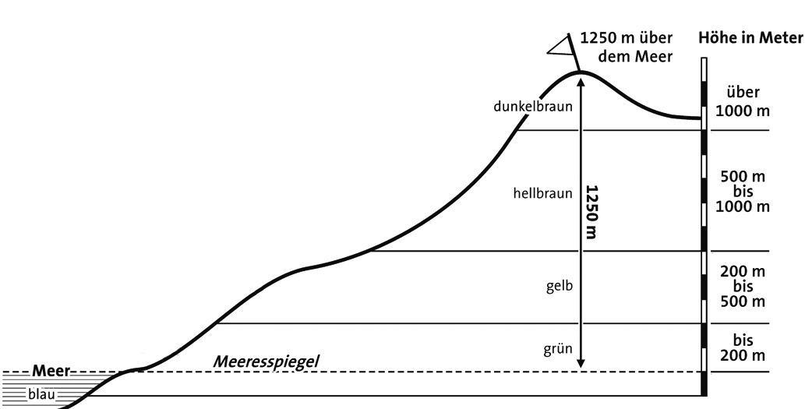
 Ordnen Sie die Berge (1–3) den Höhenliniendarstellungen (A–C) zu.
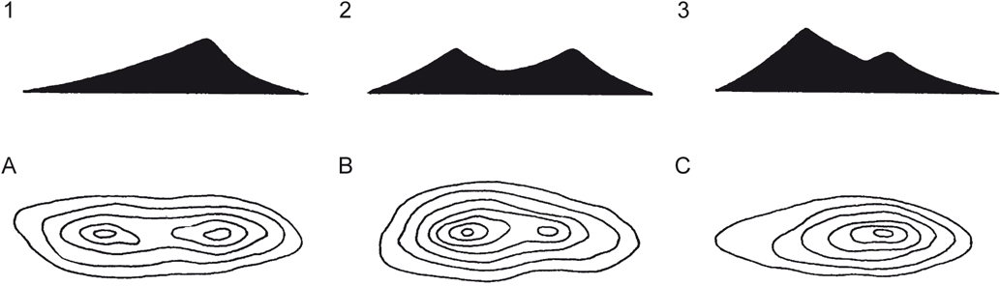
 |  | A | 2 |  |  |  |  |  | B | 3 |  |  |  |  | C | 1

